«Мобильная приемная социальной защиты» провела консультацию для жителей поселения Михайлово-Ярцевское
28.10.2016
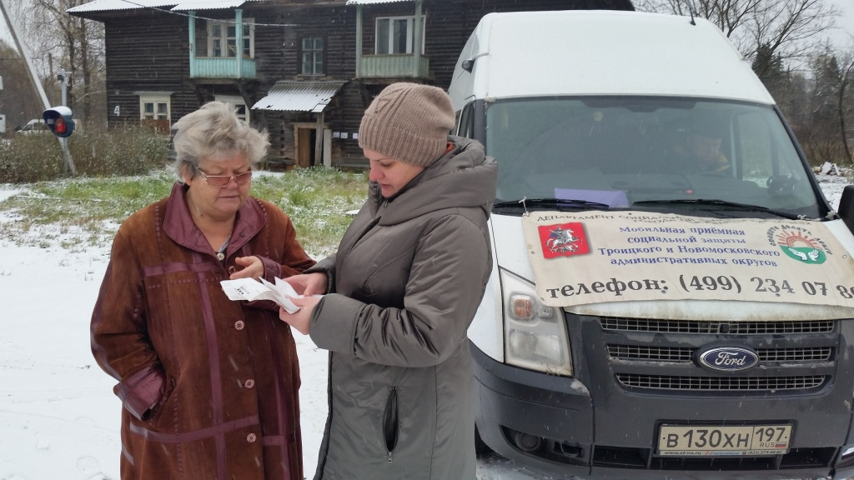

«Мобильная приемная социальной защиты» провела консультацию для жителей поселения Михайлово-Ярцевское
Служба «Мобильная приемная социальной защиты» Государственного бюджетного учреждения Центр социального обслуживания (ГБУ ЦСО) «Троицкий» активно ведет работу по Троицкому и Новомосковскому административным округам (ТиНАО). 27 октября была проведена консультация по вопросам получения технических средств реабилитации и материальной помощи для жителей поселения Миахйлово-Ярцевское.
- В поселке Секерино поселения Михайлово-Ярцевское работала «Мобильная приемная социальной защиты». Специалисты клиентской службы ГБУ ЦСО «Троицкий» подробно рассказали жителям о работе учреждения и консультировали граждан в том числе по вопросам зачисления баллов на электронный сертификат и возможности замены социальной карты москвича, - сообщили сотрудники клиентской службы учреждения.
Такого рода помощь местному населению создана с целью повышения правовой грамотности горожан. Обратиться за консультацией может любой желающий.
Фото предоставлено ГБУ ЦСО "Троицкий"

Адрес страницы: http://tinao.mos.ru/presscenter/news/detail/4067201.html
Префектура Троицкого и Новомосковского административных округов города Москвы

